Chủ đề 6: NHIỆT
BÀI 26: NĂNG LƯỢNG NHIỆT VÀ NỘI NĂNG
Môn học: Khoa học tự nhiên lớp 8
Thời lượng: 2 tiết

I. MỤC TIÊU DẠY HỌC

1. Về kiến thức
- Nêu được năng lượng nhiệt, khái niệm nội năng.
- Nêu được khi một vật được làm nóng, các phân tử của vật chuyển động nhanh lên và nội năng của vật tăng.
2. Về năng lực

a) Năng lực chung
- Tự chủ và tự học: Chủ động, tích cực tìm hiểu năng lượng nhiệt, khái niệm nội năng.
- Giao tiếp và hợp tác: Tham gia thảo luận, trình bày, diễn đạt các ý tưởng, nội dung theo ngôn ngữ vật lí. Phân công công việc hợp lí, đạt hiệu quả cao nhất khi thực hiện các nhiệm vụ.
- Giải quyết vấn để và sáng tạo: Để xuất các ý tưởng, phương án để thảo luận, giải quyết các vấn đề nêu ra trong bài học.

b) Năng lực khoa học tự nhiên
- Nhận thức khoa học tự nhiên: Biết được năng lượng nhiệt, khái niệm nội năng.
- Tìm hiểu tự nhiên: Thực hiện được các thí nghiệm chứng minh được nội năng của một vật phụ thuộc vào nhiệt độ và thể tích. Giải thích và mô tả được cách làm tăng nhiệt lượng
- Vận dụng kiến thức, kĩ năng đã học để giải thích được các hiện tượng đơn gian trong đời sống có liên quan đến nhiệt năng và nội năng. Ví dụ, tại sao xoa hai tay vào nhau thì tay nóng lên...
3. Về phẩm chất
- Tham gia tích cực hoạt động trong lớp cũng như ở nhà.
- Cẩn thận, trung thực, thực hiện an toàn quy trình làm thí nghiệm.
- Có niềm say mê, hứng thú, thích tìm tòi, khám phá, đặt câu hỏi.

II. THIẾT BỊ DẠY HỌC VÀ HỌC LIỆU
- Máy chiếu, bảng nhóm.
- Bảng chữ cái A,B,C,D
- Thìa và cốc nước bóng, viên bi sắt
III. TIẾN TRÌNH DẠY HỌC
- PHƯƠNG PHÁP VÀ KĨ THUẬT DẠY HỌC
- Dạy học nêu và giải quyết vấn đề thông qua câu hỏi trong SGK.
- Dạy và học trực quan thông qua thí nghiêmk
- Kỹ thuật dạy học: công não động não

- CÁC HOẠT ĐỘNG HỌC
- Hoạt động 1: Thực hiện trải nghiệm – khởi động (7 phút)
- Mục tiêu: Dẫn dắt giới thiệu vấn đề, để học sinh nhớ lại năng lượng nhiệt đã học môn KHTN 6
- Nội dung: Giáo viên đặt vấn đề, khai thác hiểu biết ban đầu của HS về năng lượng nhiệt
- GV nêu câu hỏi kiểm tra kiến thức cũ và đặt câu hỏi tình huống
Câu 1: Lớp 6, các e đã được làm quen với năng lượng nhiệt. Theo em, năng lượng nhiệt là gì và tại sao mọi vật đều luôn có năng lượng này?
Câu 2: Đặt một chiếc thìa vào cốc nước nóng . Một lúc sau chạm tay vào thìa, ta cảm thấy nóng. Điều gì đã thay đổi ở chiếc thìa mà nhiệt độ của thìa tăng lên?
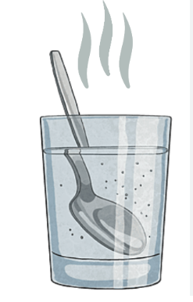
- Đề nghị cá nhân học sinh làm việc trong 5 phút
- Sản phẩm: Câu trả lời của học sinh
Câu 1:
- Năng lượng nhiệt là năng lượng mà vật có được nhờ chuyển động nhiệt.
- Mọi vật đều luôn có năng lượng này vì mọi vật đều được cấu tạo từ các phân tử, nguyên tử chuyển động hỗn loạn không ngừng nên mọi vật đều có nhiệt năng.
Câu 2: Khi đặt một chiếc thìa vào cốc nước nóng, nhiệt độ của thìa ban đầu thấp hơn so với nhiệt độ của nước trong cốc. Tuy nhiên, do tính dẫn nhiệt của kim loại, nhiệt độ từ nước trong cốc được dẫn đến chiếc thìa, làm tăng nhiệt độ của thìa lên.
- Tổ chức thực hiện:
Hoạt động của GV | Hoạt động của HS
Giao nhiệm vụ: Giáo viên đặt vấn đề, khai thác hiểu biết ban đầu của HS về năng lượng nhiệt  - GV nêu câu hỏi kiểm tra kiến thức cũ và đặt câu hỏi tình huống  Câu 1: Lớp 6, các e đã được làm quen với năng lượng nhiệt. Theo em, năng lượng nhiệt là gì và tại sao mọi vật đều luôn có năng lượng này?  Câu 2: Đặt một chiếc thìa vào cốc nước nóng . Một lúc sau chạm tay vào thìa, ta cảm thấy nóng. Điều gì đã thay đổi ở chiếc thìa mà nhiệt độ của thìa tăng lên? | Nhận nhiệm vụ
Hướng dẫn HS thực hiện nhiệm vụ  Làm việc cá nhân 3 phút | Cá nhân học sinh thực hiện nhiệm vụ.
Báo cáo: Giáo viên mời đại diện 1 số học sinh nêu ý kiến.  + HS khác lắng nghe, đưa ra các ý kiến nhận xét  + GV xác nhận ý kiến đúng ở từng câu trả lời | Đại diện 1 số HS nêu ý kiến.
Chốt lại và đặt vấn đề vào bài
- GV nhận định lại kết quả đúng và ghi điểm cho HS
- Gv giới thiệu nội dung chính của bài

Hình thành kiến thức mới

Hoạt động 2.1: Tìm hiểu một số tính chất của nguyên tử và phân tử
- Mục tiêu: Tìm hiểu hai tính chất cơ bản của nguyên tử và phân tử
- Nội dung:
- GV tổ chức học sinh đọc sách giáo khoa và nghiên cứu thảo luận tìm hiểu:
+ Chuyển động của phân tử trong vật có nhiệt độ thấp và trong vật có nhiệt độ cao
+ Rút ra kết luận:
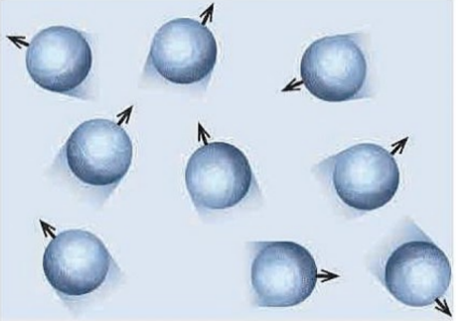 | 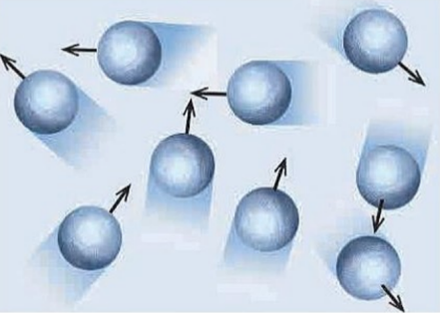
Nhiệt độ của vật càng cao, chuyển động hỗn loạn của các phân tử, nguyên tử cấu tạo nên vật càng nhanh | Giữa các nguyên tử, phân tử có lực đẩy và lực hút→ lực tương tác phân tử, nguyên tử
- Cho học sinh đọc tìm hiểu thêm thí nghiệm của Brown.
Vận dụng: Ở nhiệt độ trong phòng, các phân tử trong không khí có thể chuyển động với tốc độ từ hàng trăm tới hàng nghìn m/s. Tại sao khi mở một lọ nước hoa ở đầu lớp thì phải một lúc sau, người ở cuối lớp mới ngửi thấy mùi thơm?
- Sản phẩm:

Vận dụng: Vì các phân tử nước hoa và các phân tử không khí đều chuyển động hỗn loạn không ngừng nên trong quá trình di chuyển, các phân tử nước hoa bị va chạm với các phân tử không khí làm thời gian chuyển động từ đầu lớp tới cuối lớp lâu hơn nên phải một lúc sau người ở cuối lớp mới ngửi thấy mùi thơm.

Tổ chức thực hiện
Hoạt động của GV | Hoạt động của HS
Giao nhiệm vụ:  - GV tổ chức học sinh đọc sách giáo khoa và nghiên cứu thảo luận tìm hiểu:  + Chuyển động của phân tử trong vật có nhiệt độ thấp và trong vật có nhiệt độ cao  + Rút ra kết luận  Vận dụng: Ở nhiệt độ trong phòng, các phân tử trong không khí có thể chuyển động với tốc độ từ hàng trăm tới hàng nghìn m/s. Tại sao khi mở một lọ nước hoa ở đầu lớp thì phải một lúc sau, người ở cuối lớp mới ngửi thấy mùi thơm? | Học sinh nhận nhiệm vụ
Hướng dẫn HS thực hiện nhiệm vụ
Làm việc cá nhân: đọc, nghiên cứu và xem hình 26.1Chuyển động của phân tử trong vật có nhiệt độ thấp và trong vật có nhiệt độ cao trong vòng 5 phút
- Học sinh thảo luận cặp đôi để rút ra kết luận
- Các nhóm HS nghiên cứu và giải thích bài tập vận dụng
Báo cáo kết quả:  - GV xác nhận ý kiến đúng ở từng câu trả lời  .- Bài tập vận dụng, cho các nhóm treo kết quả lên bảng, các nhóm đối chiếu, nhận xét, GV chỉnh sửa  - GV kết luận về nội dung kiến thức mà các nhóm đã đưa ra. | - Đại diện học sinh trình bày kết quả.  - Các HS khác cho nhận xét và bổ sung (nếu cần)
Tổng kết
1. Nhiệt độ của vật càng cao, chuyển động hỗn loạn của các phân tử, nguyên tử cấu tạo nên vật càng nhanh
2.Giữa các nguyên tử, phân tử có lực đẩy và lực hút→ lực tương tác phân tử, nguyên tử

Hoạt động 2.2: Tìm hiểu năng lượng nhiệt
- Mục tiêu:
- Nêu được khái niệm năng lượng nhiệt
- Giải thích một số hiện tượng đơn gian trong đời sống có liên quan đến nhiệt năng
- Nội dung:
- GV cho HS nghiên cứu SGK và trả lời câu hỏi:
Câu 1: Mô tả, giải thích và thực hiện hai cách khác nhau để làm tăng năng lượng nhiệt của hai bàn tay mình
→ nêu được khái niệm năng lượng nhiệt
? Năng lượng nhiệt của một vật là gì?
- GV cho học sinh thảo luận nhóm 2,3 hs/ nhóm trả lời câu sau:
Câu 2: Tìm ví dụ thực tế về sự chuyển hóa từ nhiệt năng sang các dạng năng lượng khác và ngược lại.
- Sản phẩm: Đưa ra thống nhất chung:
Câu 1: Có hai cách khác nhau để làm tăng năng lượng nhiệt của hai bàn tay mình
- Cách 1: Xoa liên tục hai bàn tay vào  Khi xoa tay vào nhau các hạt cấu trúc phân tử, nguyên tử trong tay dao động nhiều hơn, chuyển động nhanh hơn làm tăng nhiệt năng. Hay có thể giải thích như sau, khi hai bàn tay xoa vào nhau có sự chuyển hóa năng lượng từ động năng sang nhiệt năng, làm hai bàn tay nóng lên | 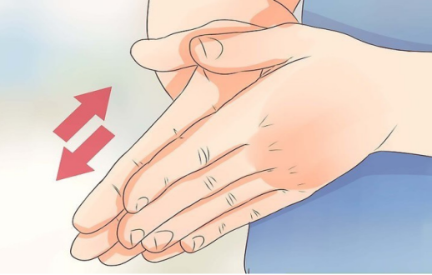
- Cách 2: Đưa hai tay lại gần nguồn nhiệt  Hơ hai bàn tay mình trên ngọn lửa sau một lúc sẽ thấy hai bàn tay nóng lên. Do ngọn lửa có năng lượng nhiệt lớn nên truyền nhiệt lượng cho hai bàn tay làm chúng nóng lên. | 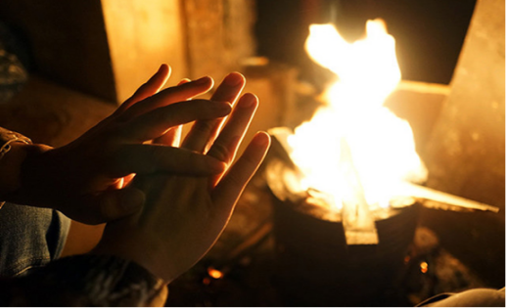
Câu 2: Một số ví dụ thực tế về sự chuyển hóa từ nhiệt năng sang các dạng năng lượng khác và ngược lại.
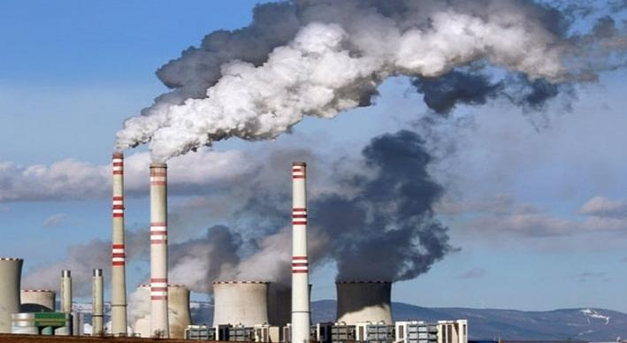  Nhiệt năng → Điện năng | 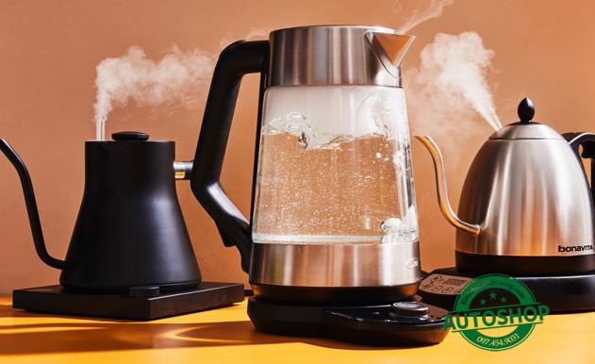  Điện năng → Nhiệt năng
Trong nhà máy nhiệt điện, năng lượng của nhiên liệu bị đốt cháy được chuyển hóa thành điện năng. | Sử dụng ấm điện để đun nước, trong quá trình đun điện năng chuyển hóa thành nhiệt năng làm nóng nước.
- Tổ chức thực hiện
Hoạt động của GV | Hoạt động của HS
Giao nhiệm vụ:  - GV thông báo và cho HS nghiên cứu SGK và trả lời câu hỏi:  Câu 1: Mô tả, giải thích và thực hiện hai cách khác nhau để làm tăng năng lượng nhiệt của hai bàn tay mình  → nêu được khái niệm năng lượng nhiệt  - GV cho học sinh thảo luận nhóm 2,3 hs/ nhóm trả lời câu sau:  Câu 2: Tìm ví dụ thực tế về sự chuyển hóa từ nhiệt năng sang các dạng năng lượng khác và ngược lại.  - Gv giới thiệu thí nghiệm Brown phần “En có biết” | HS nhận nhiệm vụ.
Hướng dẫn HS thực hiện nhiệm vụ:  Giáo viên yêu cầu các nhóm thực hiện và trả lời các câu hỏi  GV quan sát, hỗ trợ các nhóm khi cần thiết. | - Các nhóm thực hiện, viết câu trả lời ra giấy
Báo cáo kết quả:  - Giáo viên thông báo hết thời gian, và yêu cầu các nhóm báo cáo  - Giáo viên yêu cầu các nhóm nhận xét lẫn nhau, thảo luận.  - Giáo viên đánh giá, góp ý, nhận xét quá trình làm việc các nhóm. | - Đại diện nhóm báo cáo.  - Nhóm khác nhận xét, bổ sung
Tổng kết:  Năng lượng nhiệt là năng lượng vật có được do chuyển động nhiệt | HS ghi nhớ kiến thức

Hoạt động 2.3: Tìm hiểuvề nội năng (35 phút)
- Mục tiêu:
- Định nghĩa nội năng trong nhiệt động lực học.
- Chứng minh được nội năng của một vật phụ thuộc vào nhiệt độ và thể tích.
- Nêu được khi một vật được làm nóng, các phân tử của vật chuyển động nhanh lên và nội năng của vật tăng.
- Giải thích được một cách định tính một số hiện tượng đơn giản về thay đổi nội năng

Nội dung
- GV cho học sinh đọc sách giáo khoa tìm hiểu các khái niệm: động năng, thế năng, nội năng.
- Giáo viên chia lớp nhóm 6 học sinh/1 nhóm thảo luận các nội dung sau:
+ Nội năng của vật có liên hệ với năng lượng nhiệt không? Vì sao?
+ Học sinh nghiên cứu thí nghiệm, so sánh động năng và nội năng của nước ở hình 26.4a và 26.4b
+ Thả một quả cầu ở nhiệt độ phòng vào một cốc nước nóng. Động năng và nội năng của quả cầu và của nước trong cốc thay đổi thế nào? Giải thích
+ Tại sao từ khi bắt đầu đun tới khi nước bắt đầu sôi thì nhiệt độ của nước tăng dần?
+ Khi nước đã sôi, nhiệt độ của nước không tăng dù vẫn tiếp tục đun thì nhiệt năng mà nước nhận được từ đèn cồn đã chuyển hóa thành dạng năng lượng nào?
+ Lấy thêm ví dụ về sự thay đổi nội năng trong cuộc sống
- Sản phẩm
+ Nội năng của vật có liên hệ với năng lượng nhiệt không? Vì sao?
  Nội năng càng lớn → Các phân tử tạo nên vật chuyển động càng nhanh → Năng lượng nhiệt càng lớn | 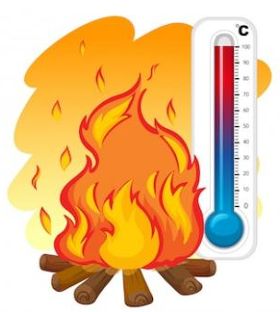  Nhiệt độ càng cao →Năng lượng nhiệt càng lớn → Các phân tử tạo nên vật chuyển động càng nhanh →Nội năng càng lớn
+ So sánh động năng và nội năng của nước ở hình 26.4a và 26.4b
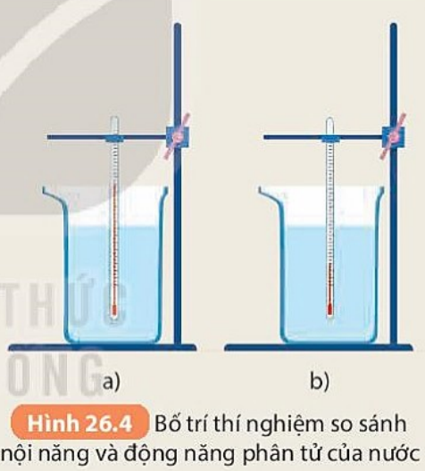  Nhiệt độ cốc a cao hơn cốc b → Các phân tử tạo nên vật chuyển động nhanh hơn → Tổng động năng cốc a cao hơn cốc b → Nội năng cao hơn | 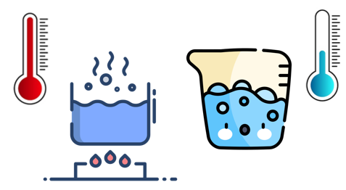  Nhiệt độ thấp hơn → Các phân tử tạo nên vật chuyển động chậm hơn →Tổng động năng thấp hơn → Nội năng thấp hơn
+ Thả một quả cầu ở nhiệt độ phòng vào một cốc nước nóng. Động năng và nội năng của quả cầu và của nước trong cốc thay đổi thế nào? Giải thích
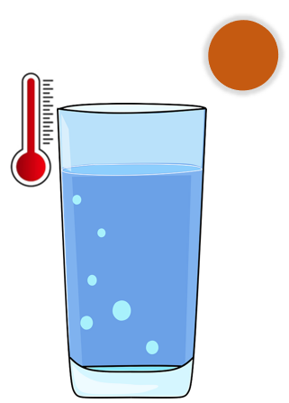 | 
→ Nội năng của quả cầu tăng lên còn nội năng của nước trong cốc giảm đi. Vì khi thả quả cầu vào cốc nước nóng, nhiệt độ quả cầu tăng lên vì nhận thêm được nhiệt năng từ nước nóng khiến các nguyên tử kim loại chuyển động nhanh hơn còn nước bị giảm nhiệt độ làm các phân tử nước chuyển động chậm lại.
Động năng của phân tử nước giảm và của nguyên tử kim loại tăng lên và nội năng của phân tử nước giảm và nội năng của quả cầu tăng lên.
+ Tại sao từ khi bắt đầu đun tới khi nước bắt đầu sôi thì nhiệt độ của nước tăng dần?
Khi nước được đun (truyền nhiệt từ nguồn nhiệt) thì các phân tử, nguyên tử của nước chuyển động nhanh lên làm nội năng của nước tăng và nhiệt độ của nước tăng theo. Vì nhiệt độ sôi của nước là 1000C nên nước sẽ nhận nhiệt lượng từ nguồn nhiệt truyền cho nó tới khi nó sôi.
+ Khi nước đã sôi, nhiệt độ của nước không tăng dù vẫn tiếp tục đun thì nhiệt năng mà nước nhận được từ đèn cồn đã chuyển hóa thành dạng năng lượng nào?
Khi nước đã sôi ở 1000C, ta tiếp tục đun thì nước dùng lượng nhiệt đó để chuyển từ thể lỏng sang thể hơi nên nhiệt độ nước không tăng mà vẫn giữ 1000C đến khi cạn dần. Trong quá trình này, vẫn có sự chuyển hóa nhiệt năng thành động năng của phân tử nước.
- Tổ chức thực hiện
Hoạt động của GV | Hoạt động của HS
Giao nhiệm vụ:  - GV cho học sinh đọc sách giáo khoa tìm hiểu các khái niệm: động năng, thế năng, nội năng.  - GV yêu cầu HS nghiên cứu thông tin SGK, trả lời câu hỏi:  - Tổ chức thảo luận nhóm theo kĩ thuật khăn trải bàn, 6 HS trong 10 phút, sản phẩm trình bày trên bảng nhóm.  + Nội năng của vật có liên hệ với năng lượng nhiệt không? Vì sao?  + Học sinh nghiên cứu thí nghiệm, so sánh động năng và nội năng của nước ở hình 26.4a và 26.4b  + Thả một quả cầu ở nhiệt độ phòng vào một cốc nước nóng. Động năng và nội năng của quả cầu và của nước trong cốc thay đổi thế nào? Giải thích  + Tại sao từ khi bắt đầu đun tới khi nước bắt đầu sôi thì nhiệt độ của nước tăng dần?  + Khi nước đã sôi, nhiệt độ của nước không tăng dù vẫn tiếp tục đun thì nhiệt năng mà nước nhận được từ đèn cồn đã chuyển hóa thành dạng năng lượng nào?  + Lấy thêm ví dụ về sự thay đổi nội năng trong cuộc sống | HS nhận nhiệm vụ.
Hướng dẫn HS thực hiện nhiệm vụ  - Học sinh tham gia theo yêu cầu. | Học sinh tham gia thực hiện nhiệm vụ.
Báo cáo kết quả:  - Đại diện một số HS trả lời, các HS khác nhận xét, bổ sung.  - Hoạt động nhóm: GV mời nhóm có nhiều giải thích nhất trả lời, các nhóm khác bổ sung ý kiến.  - GV kết luận về nội dung kiến thức mà các nhóm đã đưa ra. | - Đại diện HS trình bày câu trả lời.
Kết luận, nhận định:  - Nội năng của một vật là tổng động năng và thế năng của phân tử, nguyên tử cấu tạo nên vật  - Khi 1 vật được làm nóng, các phân tử, nguyên tử của vật chuyển động nhanh lên và nội năng của vật tăng  - Nội năng của vật còn phụ thuộc vào khối lượng của vật. Cùng làm từ 1 chất, vật có khối lượng lớn, chứa nhiều phân tử hơn vật có khối lượng nhỏ, do đó ở cùng nhiệt độ thì vật có khối lượng lớn hơn có nội năng lớn hơn | Ghi nhớ kiến thức

Hoạt động 3: Luyện tập - vận dụng (10 phút)
- Mục tiêu: Củng cố, khắc sâu nội dụng toàn bộ bài học.
- Nội dung: GV cho học sinh làm việc cá nhân và trả lời mốt số câu hỏi trắc nghiệm.
- Sản phẩm: đáp án của học sinh.
Trắc nghiệm: Câu 1 B, Câu 2: D, Câu 3: C, Câu 4: A; Câu 5: B.
Tự luận
Câu 6: Nếu nhiệt độ hai cốc nước khác nhau thì thuốc tím ở cốc nước có nhiệt độ cao hơn sẽ lan ra nhanh hơn vì cốc nước có nhiệt độ cao hơn thì có năng lượng nhiệt lớn hơn các phân tử nước sẽ chuyển động nhanh hơn.

Tổ chức thực hiện
Hoạt động của GV | Hoạt động của HS
Giao nhiệm vụ:  Giáo viên tổ chức lớp học cho các hoạt động ôn tập bài tập như sau:  Bài tập trắc nghiệm:  - GV trình chiếu câu hỏi ở dạng trò chơi, học sinh sử dụng bảng A, B, C, D để trả lời  Phần tự luận: Giáo viên tổ chức thảo luận nhóm hoàn thành bài tập.  Câu 1: Nhiệt năng của một vật là  - Tổng thế năng của các phân tử cấu tạo nên vậtI  - Tổng động năng của các phân tử cấu tạo nên vật.  - Hiệu thế năng của các phân tử cấu tạo nên vật.  - Hiệu động năng của các phân tử cấu tạo nên vật.  Câu 2: Chọn phát biểu đúng về mối quan hệ giữa nhiệt năng và nhiệt độ:  A.Nhiệt độ của vật càng cao thì các phân tử cấu tạo nên vật chuyển động càng chậm và nhiệt năng của vật càng nhỏ.  B. Nhiệt độ của vật càng thấp thì các phân tử cấu tạo nên vật chuyển động càng nhanh và nhiệt năng của vật càng lớn.  C. Nhiệt độ của vật càng thấp thì các phân tử cấu tạo nên vật chuyển động càng chậm và nhiệt năng của vật càng lớn.  D. Nhiệt độ của vật càng cao thì các phân tử cấu tạo nên vật chuyển động càng nhanh và nhiệt năng của vật càng lớn.  Câu 3: Nội năng của một vật là gì?  A.Thế năng của vật  B. Tổng động năng và nhiệt năng của vật  C. Tổng động năng và thế năng của các phân tử tạo nên vật D. Hiệu động năng và thế năng của các phân tử tạo nên vật  Câu 4: Nhiệt lượng là:  - Phần nhiệt năng mà vật nhận được hay mất bớt đi trong quá trình truyền nhiệt  B. Phần nhiệt năng mà vật nhận trong quá trình truyền nhiệt.  C. Phần cơ năng mà vật nhận được hay mất bớt đi trong quá trình thực hiện công.  D. Phần nhiệt năng mà vật mất bớt đi trong quá trình truyền nhiệt.  Câu 5: Một vật có nhiệt năng 200J, sau khi nung nóng nhiệt năng của nó là 400J. Hỏi nhiệt lượng mà vật nhận được là bao nhiêu?  - 600 J  - 200 J  - 100 J  - 400 J  Phần tự luận  Câu 6: Giả sử có hai cốc giống nhau, chứa cùng một lượng nước như nhau. Đặt một lượng thuốc tím bằng nhau vào một vị trí ở đáy mỗi cốc nước. Nếu nhiệt độ hai cốc nước khác nhau thì thuốc tím ở cốc nước nào lan ra nhanh hơn? Vì sao?  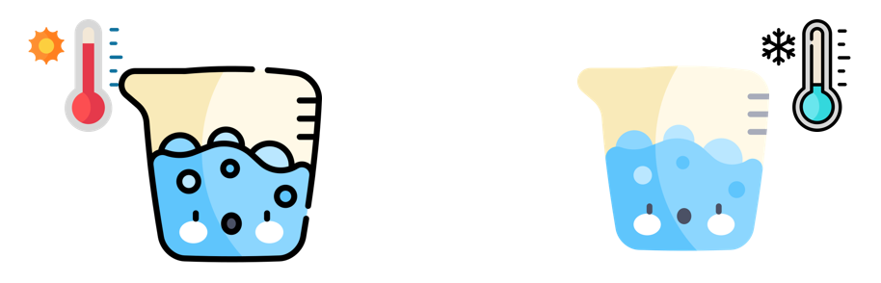 | HS nhận nhiệm vụ.
HS thực hiện nhiệm vụ | HS trả lời câu hỏi
Báo cáo kết quả:
- Cho cả lớp trả lời;
- Mời đại diện giải thích;
- GV kết luận về nội dung kiến thức.

